电动摩托车电器系统实训台

本装置采用全新绿亮电动摩托车原车全车电器，包括所有灯光、喇叭、仪表、起动系统、充电系统、电动机控制系统以及相应的设备等，设备整体采用近似原车的台式布局，部件均安装在4mm铝塑面板上，面板采用UV平板彩色喷绘；各器件之间采用原车线束进行连接，构建原车真实的实训情景，便于学生理解和掌握。本装置可设置典型的原车电路故障，完成对学生的技能考核，也可用于职业技能培训和鉴定。
本装置适合高职、职业技工类学校、职教中心等开设的摩托车运用、维修等专业以及摩托车维修工等相关工种的摩托车教学培训。
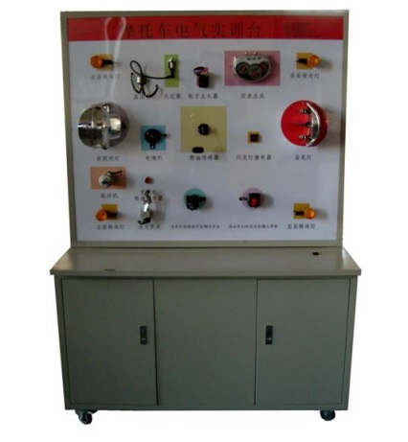
装置特点
本装置上综合了原车电路系统的所有基本电器装置类型，包括全车线路、照明、起动以及仪表显示、充电系统、电动机控制系统等类型；
本实训装置采用近似原车的立式布局，用户容易理解和掌握。

技术性能
输入电源：单相三线～220V±10% 50Hz
工作环境：温度-10℃～+40℃ 相对湿度＜85%(25℃) 海拔＜4000m
装置容量：＜2.5kVA
外形尺寸：1240*550*1740
车型：48V电动电力摩托车

基本配置及功能
实训装置整体采用框架式立台结构，分为两层结构，上层框架上安装有4mm铝塑板的UV平板真彩喷绘面板，将全新原车上的左右大灯、左右尾灯、组合仪表以及操作开关进行布局，下层框架安装起动机、充电机、蓄电池、喇叭等根据原车布局的位置安装在面面上，各原车部件直接通过原车线束连接。
为了更好锻炼学生的故障分析和解决问题的能力，提高学生综合素质，在设备中采用手动方式的设故排故系统，可设置24个典型的原车电路故障，包括灯光、喇叭及仪表等内容，完成对学生的技能考核。
实训项目
摩托车照明系统实训
摩托车仪表系统实训
摩托车充电系统实训
摩托车喇叭系统实训
电动电力摩托车电动机控制系统实训
故障设置功能
故障设置采用手动方式进行，可单独设置24个故障点，包括典型原车电器系统的典型故障情况。

